Отчет
по участию в Республиканской конференции
«Информационные технологии в среднем профессиональном образовании»

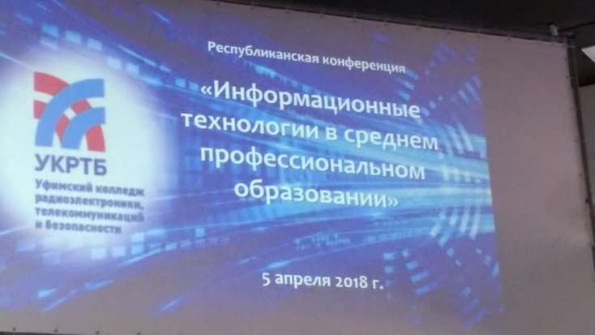
05 апреля 2018 г. на базе Уфимского колледжа радиоэлектроники, телекоммуникаций и безопасности была проведена Республиканская конференция на тему «Информационные технологии в среднем профессиональном образовании».
От Стерлитамакского химико-технологического колледжа в мероприятии приняли участие преподаватели Э.А. Абдуллина, Р.Ш. Байгина.
Основная цель мероприятия – осуществить обмен накопленным опытом, ознакомить с пилотным проектом «Современная цифровая образовательная среда в Российской Федерации», представить имеющиеся на рынке решения по автоматизации деловых процессов (с участием фирмы 1С, г. Москва).
На конференции были представлены итоги мониторинга состояния информатизации образовательных организаций среднего профессионального образования Республики Башкортостан 2018г. Мониторинг проводился Комиссией по информатизации при Совете директоров профессиональных образовательных организаций Республики Башкортостан. По итогам мониторинга, в 2017 году приняло участие 41 организация, а в 2018 году - 73.
Основным объектом внимания на данной конференции стал процесс информатизации, как приоритетное направление современного профессионального образования. В соответствии с этим были рассмотрены основные мероприятия «дорожной карты» по реализации проекта «Современная цифровая образовательная среда в Российской Федерации» в сфере среднего профессионального образования в Республике Башкортостан. Участники конференции были ознакомлены с онлайн-курсами, разрабатываемыми при реализации пилотного проекта в ПОО Республике Башкортостан. Одной из форм дистанционного образования при работе с разработанными курсами, является массовый открытый онлайн-курс - обучающий курс с массовым интерактивным участием c применением технологий электронного обучения и открытым доступом через Интернет.
С одним из решений вопроса автоматизации образовательных процессов ознакомил представитель фирмы 1С (г. Москва) Родюков А. Он представил разработанную комплексную систему для управления на всех уровнях управленческой деятельности от работы приемной комиссии до выпуска студента, которая позволяет реализовать единую информационную среду колледжа на базе платформы «1С: Предприятие 8». Примечательным в представленной информационно-управляющей системе образовательного учреждения является организация системы на основе модулей по каждому направлению в работе колледжа (Отдел кадров, Заведующий отделением, Преподаватель, Классный руководитель, Учебная часть, Методист и др.). По каждому модулю своевременно вносится соответствующая информация: учебные планы, тарификация преподавателей, расписание занятий, электронные образовательные ресурсы, электронный журнал, тесты для контроля, посещаемость и успеваемость студентов и т.д. Была раскрыта актуальность внедрения и использования данной информационно-управляющей системы в образовательных учреждениях.
Некоторые колледжи РБ поделились опытом работы по применению информационных технологий в образовании.
Также на конференции была представлена информация о проведении республиканского конкурса «Лучший электронный образовательный ресурс»: основные номинации конкурса, критерии оценки и итоги конкурса.

Преподаватели Абдуллина Э.А.
Байгина Р.Ш.

